Пояснительная записка к проекту решения Совета депутатов муниципального образования
городское поселение Междуреченский
«О рассмотрении отчета об исполнении бюджета муниципального образования городское поселение Междуреченский за 9 месяцев 2020 года»

Исполнение бюджета муниципального образования городское поселение Междуреченский за 9 месяцев 2020 года сложилось со следующими показателями:
- по доходам в сумме 105 384 830,59 рублей или 59,2% к уточненному годовому плану;
- по расходам 129 881 893,79 рублей или 62,0 % к уточненному годовому плану;
- результат исполнения бюджета поселения – дефицит в сумме 24 497 063,20 рублей (превышение расходов над доходами).

ДОХОДЫ

За отчетный период общее поступление доходов в бюджет муниципального образования городское поселение Междуреченский составило 105 384 830,59 рублей или 59,2% к уточненному плану на год. По сравнению с аналогичным периодом прошлого года доходы бюджета увеличились на 17 065 338,00 рублей.

Доходы бюджета за 9 месяцев 2019-2020 годов

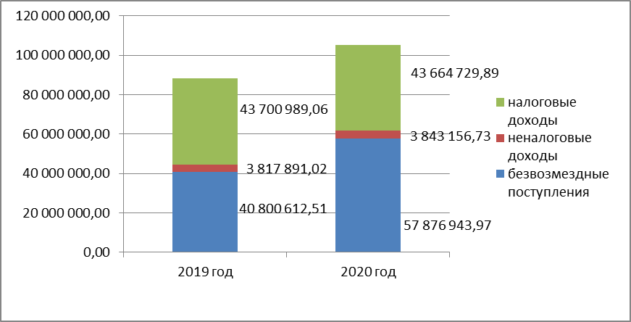
Всего по итогам 9 месяцев 2020 года в бюджет муниципального образования городское поселение Междуреченский налоговых доходов поступило 43 664 729,89 рублей, что составляет 41,4% от общего объема доходов бюджета, неналоговые доходы составили 3,7%, а их сумма – 3 843 156,73 рублей, безвозмездные поступления составили – 57 876 943,97 рублей или 54,9 %.

Налоговые доходы

В целом по налоговым доходам за 9 месяцев 2020 года в сравнении с аналогичным периодом 2019 года наблюдается снижение на 36 259,17 рублей. Основной причиной является сокращение поступлений по акцизам, налогу на имущество физических лиц и единому налогу на вмененный доход.

Структура налоговых доходов за 9 месяцев 2020 года

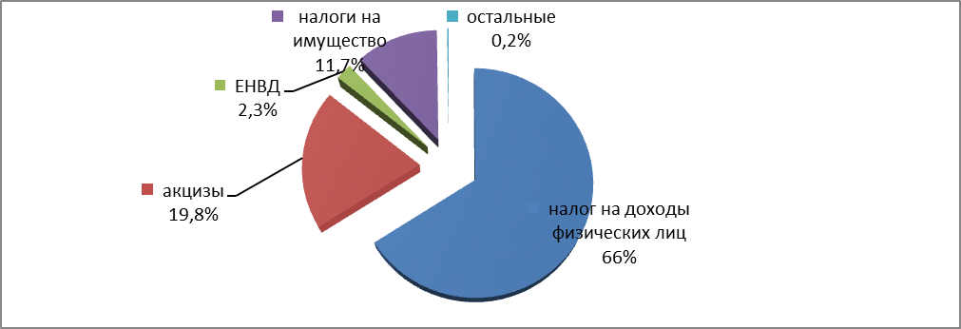

Представленная диаграмма наглядно демонстрирует структуру налоговых доходов. Основным доходным источником в структуре поступлений налоговых доходов в бюджете муниципального образования городское поселение Междуреченский является налог на доходы физических лиц. Его доля в объеме налоговых поступлений составляет 66%.
Налоговые доходы за 9 месяцев 2019-2020 годов

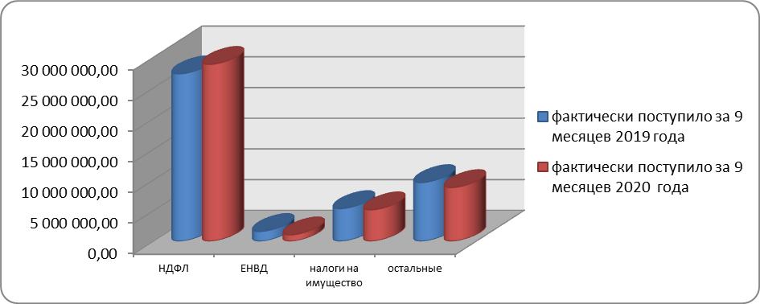

Поступление налога на доходы физических лиц увеличилось по сравнению с аналогичным периодом 2019 года на 1 540 633,40 рублей или на 5,7%. Фактическое поступление за 9 месяцев 2020 года составило 28 804 332,92 рублей. Крупными налогоплательщиками НДФЛ являются: Центральное ПМЭС, ООО "Транснефть-Сибирь", КУ "Центроспас-Югория", МБОУ Междуреченская СОШ, ОМВД России по Кондинскому району, БУ «Кондинская районная больница», БУ «Кондинский районный центр социального обслуживания населения». Увеличение поступлений обусловлено следующими факторами:
- увеличение поступлений по крупным налогоплательщикам;
- повышением заработной платы работников бюджетной сферы и органов местного самоуправления на 3,8%, а также исполнение Указов Президента РФ в сфере образования и культуры;
- появлением на территории городского поселения Междуреченский нового налогоплательщика - ООО «Стройфинансгрупп».
В налоговых доходах 19,8% занимают акцизы на автомобильный и прямогонный бензин, дизельное топливо, моторные масла для дизельных и (или) карбюраторных (инжекторных) двигателей, производимые на территории Российской Федерации. Исполнение за 9 месяцев 2020 года составило 8 623 458,86 рублей или 67,5% от уточненного плана. Поступление акцизов сократилось по сравнению с аналогичным периодом 2019 года на 814 090,11 рублей или на 8,6%.
В общем объеме налоговых доходов 11,7% занимают налоги на имущество. Исполнение за отчетный период составило 5 108 763,15 рублей, что ниже уровня аналогичного периода 2019 года на 198 320,28 рублей.
- налог на имущество физических лиц – 488 144,15 тыс. рублей или 16,3% от уточненного плана. По итогам 9 месяцев 2020 года наблюдается снижение поступлений в сравнении с аналогичным периодом 2019 года на 609 467,83 рублей или на 55,5%;
- земельный налог – 4 513 341,79 рублей или 58,9% от уточненного плана. По итогам 9 месяцев 2020 года наблюдается увеличение поступлений в сравнении с аналогичным периодом 2019 года на 303 870,34 рублей или на 7,2%;
- транспортный налог – 107 277,21 рублей или 29,2% от уточненного плана. В связи с изменением бюджетного законодательства, с 1 января 2020 года в бюджеты муниципальных образований зачисляется транспортный налог в размере 20%, в том числе в бюджеты городских и сельских поселений в размере 4%.
Срок уплаты налогов на имущество физическими лицами – 1 декабря 2020 года;
2,3% в налоговых доходах занимает единый налог на вмененный доход (далее – ЕНВД). Исполнение сложилось в объеме 1 021 615,52 рублей, что ниже уровня аналогичного периода 2019 года на 561 361,62 рублей или на 35,5%. Сокращение поступлений обусловлено освобождением субъектов малого и среднего предпринимательства (далее – СМП), наиболее пострадавших от эпидемии коронавируса, от уплаты ЕНВД за 2 квартал 2020 года в соответствии с Федеральным законом от 08.06.2020 года № 172-ФЗ «О внесении изменений в часть вторую Налогового кодекса Российской Федерации»;
Исполнение по прочим налоговым поступлениям (государственная пошлина) составило 106 559,44 рублей, что ниже уровня аналогичного периода 2019 года на 3 140,56 рублей. Сокращение поступлений по государственной пошлине обусловлено снижением количества обращений на выдачу специальных разрешений за проезд тяжеловесной и крупногабаритной техники по дорогам местного значения.

Неналоговые доходы
Неналоговых доходов в бюджет поселения за 9 месяцев 2020 года поступило 3 843 156,73рублей, что выше уровня исполнения за аналогичный период 2019 года на 25 265,71 рублей.
Неналоговые доходы за 9 месяцев 2019-2020 годов
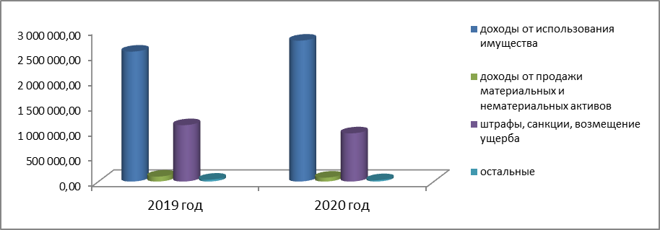
В неналоговых доходах 72,5% занимают доходы от использования имущества. Исполнение за 9 месяцев 2020 года составило 2 786 3814,61 рублей или 87% к уточненному плану. По сравнению с аналогичным периодом 2019 года поступления увеличились на 217 302,80 рублей. Увеличение поступлений обусловлено:
- индексацией стоимости арендной платы с 2019 года на уровень инфляции;
- проведением претензионных и исковых мероприятий по взысканию задолженности за аренду земельных участков и социальный наём муниципального жилого фонда.
24,8% занимают поступления по штрафам, санкциям и возмещению ущерба. Исполнение за 9 месяцев 2020 года составило 953 148,50 рублей или 136,2% к уточненному плану. По сравнению с аналогичным периодом 2019 года поступления сократились на 161 261,21 рублей. Причина снижения связана с уменьшением обращений организаций, осуществляющих перевозки тяжеловесным и крупногабаритным транспортом.
В неналоговых доходах 2% занимают доходы от продажи земельных участков. На отчетную дату исполнение составило 77 023,19 рублей или 77% от уточненного плана. В сравнении с аналогичным периодом 2019 года исполнение снизилось на 20 528,41 рублей. Сокращение поступлений обусловлено снижением в 2020 году активности граждан по выкупу земельных участков на территории муниципального образования.
Исполнение по прочим неналоговым поступлениям (доходы от компенсации затрат государства) составило 26 603,43 рублей или 0,7% от общей суммы неналоговых доходов.
Безвозмездные поступления
За отчетный период безвозмездные поступления из бюджета Кондинского района в бюджет муниципального образования городское поселение Междуреченский составили 57 876 943,97 рублей или 52,8% к уточненному плану на год.
По сравнению с аналогичным периодом 2019 года поступления увеличились на 17 076 331,46 рублей. Основная причина – увеличение объема дотаций и иных межбюджетных трансфертов.

Структура безвозмездных поступлений

рублей
№ п/п | Наименование | Исполнение за 9 месяцев 2019 года | Исполнение за 9 месяцев 2020 года | Отклонение
1 | БЕЗВОЗМЕЗДНЫЕ ПОСТУПЛЕНИЯ | 40 800 612,51 | 57 876 943,97 | +17 076 331,46
2 | Дотации на выравнивание уровня бюджетной обеспеченности | 35 018 545,44 | 35 728 673,35 | +710 127,91
3 | Дотации бюджетам на поддержку мер по обеспечению сбалансированности бюджетов | 0,00 | 84 200,00 | -84 200,00
4 | Прочие дотации | 0,00 | 402 000,00 | +420 000,00
5 | Субвенции | 8 313,91 | 0,00 | -8 313,91
6 | Иные межбюджетные трансферты | 5 773 753,16 | 21 598 470,63 | +15 824 717,47
7 | Прочие безвозмездные поступления | 0,00 | 63 599,99 | +63 599,99

РАСХОДЫ

Расходы бюджета муниципального образования городское поселение Междуреченский за 9 месяцев 2020 года исполнены в сумме 129 881 893,79 рублей или 62% от уточненного плана на 2020 год, исполнение связано с графиком финансирования переданных полномочий.
По сравнению с аналогичным периодом прошлого года расходы бюджета увеличились на 45 261 388,75 рублей, данное увеличение связано с перечислением денежных средств на исполнение переданных полномочий, согласно условиям соглашения.
За 9 месяцев 2020 года на реализацию переданных полномочий и полномочий администрации городского поселения Междуреченский направлено 107 881 423,16 рублей, что составило 73% к уточненному плану.

Диаграмма и таблица с отображением направлений расходов по их объему к общей сумме расходов за 9 месяцев 2020 года.

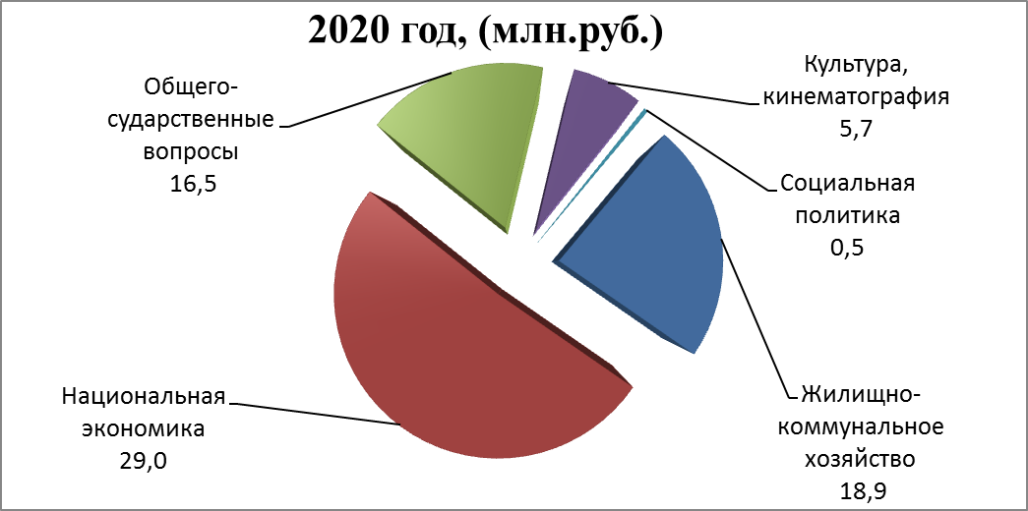

Исполнение бюджета по расходам за 9 месяцев 2020 года (руб.)
Национальная экономика | 66 405 619,86
Жилищно-коммунальное хозяйство | 30 461 314,41
Общегосударственные вопросы | 23 360 237,51
Культура, кинематография | 9 071 322,01
Социальная политика | 445 400,00
Физическая культура и спорт | 123 000,00
Национальная безопасность и правоохранительная деятельность | 15 000,00
ИТОГО | 129 881 893,79

Исполнение расходов в разрезе разделов, подразделов бюджетной классификации бюджета поселения, а также обоснование причин их не исполнения приведено ниже.

Раздел 01 «Общегосударственные расходы»
Исполнение по данному разделу составило 23 360 237,51 рублей или 68% к уточненному плану на 2020 год. По сравнению с аналогичным периодом 2019 года расходы увеличились на 2 719 681,20 рублей. Основная причина роста расходов, связана с перечислением денежных средств за 9 месяцев 2020 года на расходы учреждения ответственного за исполнение переданных полномочий в части организации жилищного хозяйства и благоустройства территории поселения, согласно условиям соглашения.
Подраздел 0102 «Функционирование высшего должностного лица субъекта Российской Федерации и муниципального образования» - в данном подразделе предусмотрены средства на содержание главы городского поселения Междуреченский. Исполнение составило 1 705 879,12 рублей или 80% к уточненному плану на 2020 год. По сравнению с аналогичным периодом расходы увеличились на 212 195,94 рублей, увеличение обусловлено индексацией заработной платы на 3,8 %.
Подраздел 0104 «Функционирование Правительства Российской Федерации, высших исполнительных органов государственной власти субъектов Российской Федерации, местных администраций» - в данном подразделе предусмотрены средства на обеспечение администрирования части переданных полномочий органов местного самоуправления поселения (содержание 15 шт. ед. введенных в администрации Кондинского района для исполнения переданных полномочий) и содержание специалистов администрации городского поселения Междуреченский (2 шт.ед.). Исполнение составило 9 563 868,36 рублей или 72% к уточненному плану на 2020 год. По сравнению с аналогичным периодом 2019 года расходы снизились на 2 143 726,89 рублей, в связи с изменением графика финансирования переданных полномочий.
Подраздел 0111 «Резервные фонды» - в данном подразделе предусмотрены средства на формирование в составе бюджета поселения резервного фонда администрации городского поселения Междуреченский. Исполнение по итогам 9 месяцев 2020 года составило 0,00 рублей. В сравнении с аналогичным периодом отклонений не выявлено.
Подраздел 0113 «Другие общегосударственные вопросы» - в данном подразделе предусмотрены: расходы на исполнение переданных полномочий (в части: организации жилищного хозяйства и благоустройства территории поселения, вывоза и утилизации ТКО, содержание специалистов технического обеспечения и текущие расходы, расходы для оплаты проезда к месту отпуска и обратно работникам администрации поселения. Исполнение по разделу 0113 за 9 месяцев 2020 года составило 12 090 490,03 рублей или 65% от уточненного плана на 2020 год. По сравнению с аналогичным периодом 2019 года расходы увеличились на 4 651 212,15 рублей, за счет увеличения расходов учреждения ответственного по исполнению переданных полномочий в части организации жилищного хозяйства и благоустройства территории поселения, согласно условиям соглашения.

Раздел 03 «Национальная безопасность и правоохранительная деятельность»
По данному разделу предусмотрены средства на финансирование расходов, связанных с осуществлением деятельности народных дружин. Общий объем исполнения составил 15 000,00 рублей или 53%. В сравнении с аналогичным периодом отклонения составило 8 600,80 рублей. Данное увеличение связано с финансирование за счет средств бюджета автономного округа.

Раздел 04 «Национальная экономика»
Исполнение по данному разделу составило 66 405 619,86 рублей или 61% к уточненному плану на 2020 год, что выше уровня аналогичного периода 2019 года на 28 726 628,85 рублей. Основной причиной роста расходов связано с увеличение финансирования расходов в отчетном периоде 2020 года на оплату незавершенных муниципальных контрактов на содержание внутрипоселковых дорог 2019 года в январе 2020 года, а так же оплату текущих заключенных договоров в 2020 году, том числе на вывоз снега.
По данному разделу на 2020 год предусмотрено финансирование следующих расходов:
- на реализацию мероприятий по содействию трудоустройства граждан исполнение составило 3 276 134,14 рублей или 100% к уточненному плану на 2020 год. В сравнении с аналогичным периодом наблюдается отклонение в объеме 1 827 443,13 рублей, данное увеличение обусловлено ростом плановых назначений в 2020 года в связи с реальной потребностью;
- на организацию мероприятий при осуществлении деятельности по обращению с животными без владельцев (субвенция) исполнение составило 0,0 рублей или 0,0% к уточненному плану на 2020 год. Финансирование на данный вид расходов из бюджета района в отчетном периоде не поступало;
- на мероприятия в области автомобильного транспорта исполнение за отчетный период составило 6 287 649,86 рублей или 56% к уточненному плану на 2020 год, что ниже уровня аналогичного периода на 1 914 318,65 рублей, в связи с ограничительными мерами по COVID-19 в 1 полугодии перевозка пассажиров не осуществлялась.
- на организацию ремонта и содержание улично – дорожной сети исполнение составило 56 832 135,86 рублей или 60% к уточненному плану на 2020 год, что выше уровня аналогичного периода на 29 008 604,37 рублей. Увеличение расходов обусловлено перечислением денежных средств в отчетном периоде 2020 года на оплату незавершенных муниципальных контрактов на содержание внутрипоселковых дорог 2019 года в январе 2020 года, а так же оплату текущих заключенных договоров в 2020 году, в том числе на вывоз снега.
- расходы на программное обеспечение деятельности финансового органа исполнение составило 9 700,00 рублей или 14,0% к уточненному плану на 2020 год, в сравнении с 2019 годом отклонение составило 195 100,00 рублей, в связи с оплатой услуг по техническому сопровождению СБИС.
Основная доля расходов по разделу 0400 приходится на расходы, связанные с реализацией мероприятий по содержанию и ремонту сети внутрипоселковых дорог городского поселения Междуреченский, общей протяженностью 78,3 км, предусмотренные в рамках Дорожного фонда муниципального образования городское поселение Междуреченский. Исполнение расходов осуществляется в соответствии с решением Совета депутатов городского поселения Междуреченский от 27 мая 2014 года № 66 «О дорожном фонде муниципального образования городское поселение Междуреченский» (с изм. от 10.12.2019 года №60).

Раздел 05 «Жилищно-коммунальное хозяйство»
Исполнение за 9 месяцев 2020 года по данному разделу составило 30 461 314,41 рублей или 58% к уточненному плану на 2020 год, что выше уровня аналогичного периода 2019 года на 13 998 245,57 рублей, в том числе:
- подраздел 0501 «Жилищное хозяйство»: оплата взносов на капитальный ремонт общего имущества в многоквартирных домах, оплата коммунальных услуг в пустующих помещениях муниципального жилищного фонда по периодам (данные средства переданы на уровень бюджета муниципального образования Кондинский район) в сумме 935 129,90 рублей или 59% к уточненному годовому плану на 2020 год. В сравнении с аналогичным периодом наблюдается незначительное увеличение в объеме 335 546,86 рублей;
- подраздел 0502 «Коммунальное хозяйство»: расходы по бытовому обслуживанию (организация помывок в бане); расходы на капитальный ремонт (с заменой) систем теплоснабжения, водоснабжения и водоотведения (подготовка к осенне-зимнему периоду, расходы на софинансирование капитального ремонта (с заменой) систем теплоснабжения, водоснабжения и водоотведения (подготовка к осенне-зимнему периоду); расходы на возмещение недополученных доходов и (или) финансовое обеспечение (возмещение) затрат в связи с производством (реализацией) тепловой энергии и оказанием услуг теплоснабжения в сумме 2 067 036,73 рублей или 36% от уточненного плана на 2020 год, что ниже аналогичного периода на 231 700,05 рублей. Данное снижение обусловлено финансированием за счет средств бюджета района для оплаты принятых расходных обязательств (ООО МКС);
- подраздел 0503 «Благоустройство»: организация уличного освещения, озеленение территории поселения, содержание мест захоронений, прочие мероприятия по благоустройству территории поселения на сумму 27 459 147,78 рублей или 61 % от уточненного годового плана на 2020 год. За отчетный период в сравнении с аналогичным периодом профинансировано больше на 13 894 398,76 рублей. Причина – увеличение расходов связано с перечислением межбюджетных трансфертов в соответствии с условиями соглашения.

Подраздел 0503 «Благоустройство»
Исполнение за 9 месяцев 2020 года сложилось в размере 27 459 147,78 рублей или 61% от уточненного плана на 2020 год. Снижение расходов по данному разделу связано с фактическим исполнением плана-графика выполняемых работ.
Почти все средства по данному подразделу переданы на уровень бюджета муниципального образования Кондинский район в обеспечение переданных полномочий.
На уровне бюджета поселения (исполнитель - Администрация городского поселения Междуреченский) остались расходы по финансированию мероприятий по отлову и содержанию безнадзорных животных, обитающих на территории поселения исполнение составило 480 000,00 рублей или 88.8% к уточненному плану на 2020 год. Данные расходы осуществляются в соответствии со статьей 14.1. Федерального закона от 06.10.2003 года N 131-ФЗ «Об общих принципах организации местного самоуправления в Российской Федерации» как реализация права органов местного самоуправления городского, сельского поселения на решение вопросов, не отнесенных к вопросам местного значения поселений.
В расходах бюджета поселения по подразделу 0503 «Благоустройство» предусмотрены бюджетные ассигнования и согласно плана-графика проведены работы по следующим направлениям:
- организация уличного освещения территории поселения исполнение составило 7 154 386,88 рублей или 72,6% к уточненному плану на 2020 год. По данному виду расхода в отчетном периоде производилась оплата по заявительной системе переключение по времени согласно муниципальным контрактам с АО «ЮРЭСК» от 14.01.2020 и оплата за приобретение электрической энергии по договору заключенному с АО "Газпром энергосбыт Тюмень" от 01.01.2020 года.
- озеленение территории городского поселения исполнение составило 188 990,00 рублей или 100% к уточненному плану на 2020 год;
- прочие мероприятия по благоустройству 5 632 971,81 рублей или 66,5 % к уточненному плану на 2020 год. По сравнению с аналогичным периодом наблюдается увеличение в объеме 1 247 531,06 рублей. В отчетном периоде профинансированы работы согласно заключенным муниципальным контрактам: спиливание аварийных деревьев (13 шт.), приобретение расходных материалов для мероприятий по благоустройству территории поселка, оказание услуг по вывозу снега; приобретены таблички номерами домов и названиями улиц, оказание услуг по сбору крупногабаритного мусора, устройство контейнерных площадок, поставка уличных урн, устройство деревянных тротуаров, устройство забора по ул. Сибирская;
- благоустройство общественных территорий исполнение за отчетный период составило 5 338 772,00 рублей или 100% к уточненному плану на 2020 год, что выше аналогичного периода 2019 года. Причина увеличения расходов - в 2019 году предусмотренные средства на заключения контракта обустройства световых конструкций для оформления центральной площади пгт. Междуреченский за счет средств ПАО Нефтяная компания «Роснефть» в объеме 5 000 000,00 рублей. По условиям контракта оплата производится по факту выполненных работ, в связи с этим окончательный расчет произведен в январе 2020 года;
- мероприятия предусмотренные в рамках муниципальной программы Кондинского района «Формирование комфортной городской среды в Кондинском районе на 2018-2022 годы» уточненный план 15 966 340,12 рублей, исполнение 5 693 685,90 рублей или 36%, в том числе: государственная экспертиза – исполнение 100% (в аналогичном периоде плановые назначения отсутствовали); «Обустройство детской игровой площадки по ул. 60 лет ВЛКСМ, 8В в пгт. Междуреченский» и «Благоустройство общественной территории многоквартирных домов по ул. Молодежная, д. 3В, 3Г, 12, 14, 16 в пгт. Междуреченский» - исполнение 5 533 383,9 рублей или 35,1%, на низкое исполнение повлияло финансирование за счет средств бюджета автономного округа.
- мероприятия по инициативному бюджетированию «Народный бюджет» исполнены в объеме 3 450 341,09 рублей или 64,1% от уточненного плана. За отчетный период профинансирован проект «Обустройство лестницы на лыжной базе», «Обустройство пешеходной зоны мкр Нефтяник (3 квартальный проезд)» и частично проект «Модернизация уличного освещения в пгт.Междуреченский в 2020 году»;

Раздел 08 «Культура, кинематография»
По данному разделу в бюджете поселения предусмотрены ассигнования на обеспечение части переданных полномочий в сфере культура, в том числе: расходы на организацию проведения культурно-массовых мероприятий на территории поселения.
Исполнение по данному разделу за 9 месяцев 2020 года составило 9 071 322,01 рублей или 89% к уточненному плану на 2020 год. По сравнению с аналогичным периодом 2019 года финансирование увеличилось незначительно на 74 346,24 рублей. Причина - изменение графика финансирования переданных полномочий.

Раздел 10 «Социальная политика»
По данному разделу в бюджете поселения предусмотрены ассигнования на выплату муниципальной пенсии за выслугу лет. Исполнение за 9 месяцев 2020 года сложилось в размере 445 400,00 рублей или 50% к уточненному плану на 2020 год. В сравнении с аналогичным периодом 2019 года отмечается снижение расходов на 381 200,00 рублей. В связи с изменением графика финансирования переданных полномочий.

Раздел 11 «Физическая культура и спорт»
По данному разделу в бюджете предусмотрены ассигнования на проведение спортивных мероприятий для всех категорий и групп населения, в том числе лиц средних и старших возрастных групп, многодетных семей. Исполнение за 9 месяцев 2020 года по данному разделу составило 123 000,00 рублей или 19% к уточненному плану на 2020 год, в связи с тем, что расходы запланированы на 4 квартал 2020 года. В сравнении с аналогичным периодом снижение расходов составило 10 000 000,00 рублей. Снижение расходов обусловлено тем, что в аналогичном отчетном периоде 2019 года произведено финансирование по мероприятию - выкуп объекта «Спортивный комплекс в пгт. Междуреченский». Согласно обращению Комитета несырьевого сектора экономики и поддержки предпринимательства администрации Кондинского района данные средства бюджета поселения были перераспределены, на ремонт внутрипоселковых дорог поселения.

Раздел 12 «Средства массовой информации»
По разделу 1200 в бюджете предусмотрены ассигнования на оплату расходов верстки информационного выпуска газеты «Междуреченский сегодня» с целью публикации нормативно – правовых муниципальных актов.
Исполнение по данному разделу за 9 месяцев 2020 года составило 0,00 рублей. Отсутствие расходов по данному разделу обусловлено оптимизационными мероприятиями в части инвентаризации правового обоснования публикации материалов.

ИСТОЧНИКИ ВНУТРЕННЕГО ФИНАНСИРОВАНИЯ
ДЕФИЦИТА БЮДЖЕТА

Уточненный план на 2020 год по источникам финансирования дефицита бюджета муниципального образования городское поселение Междуреченский составил 29 243 903,14 рублей.
По итогам исполнения бюджета муниципального образования городское поселение Междуреченский за 9 месяцев 2020 года сложился дефицит в сумме 24 497 063,20 рублей.

Заместитель главы Кондинского района
– председатель комитета по финансам Г.А. Мостовых

Исполнитель:

начальник отдела доходов

Жатько Елена Федоровна

8(34677)33-442

заместитель начальника отдела
межбюджетных отношений
и долговой политики
Конева Нина Владиславовна
8(34677) 33-186

ПРОЕКТ
СОВЕТ ДЕПУТАТОВ
ГОРОДСКОГО ПОСЕЛЕНИЯ МЕЖДУРЕЧЕНСКИЙ
Кондинского района
Ханты-Мансийского автономного округа - Югры

РЕШЕНИЕ

от_______ ноября 2020 года № ______
пгт.Междуреченский

О рассмотрении отчета об исполнении бюджета муниципального образования городское поселение Междуреченский за 9 месяцев 2020 года

Рассмотрев отчет об исполнении бюджета муниципального образования городское поселение Междуреченский за 9 месяцев 2020 года, утвержденный постановлением администрации городского поселения Междуреченский от 30.10.2020 года № 240-п «Об утверждении отчета об исполнении бюджета муниципального образования городское поселение Междуреченский за 9 месяцев 2020 года», руководствуясь Положением о бюджетном процессе в муниципальном образовании городское поселение Междуреченский от 02.06.2015 год № 140, Совет депутатов городского поселения решил:
1. Принять к сведению отчет об исполнении бюджета муниципального образования городское поселение Междуреченский за 9 месяцев 2020 года.
2. Настоящее решение обнародовать в соответствие с решением Совета депутатов городского поселения Междуреченский от 27 апреля 2017 года № 297 «Об утверждении порядка опубликования (обнародования) муниципальных правовых актов и другой официальной информации органов местного самоуправления муниципального образования городское поселение Междуреченский и разместить на официальном сайте органов местного самоуправления муниципального образования Кондинский район.
3. Настоящее решение вступает в силу со дня его подписания.

Председатель Совета депутатов
городского поселения Междуреченский В.П. Калашнюк

